Appendix A. Forward translation of the original FAB version into Spanish.

 | FORWARD TRANSLATION
 | Dubois et al. | Translator A (T1) | Translator B (T2)
FAB ITEM | 1. Similarities (conceptualization)  “In what way are they alike?”  A banana and an orange  (In the event of total failure: “they are not alike” or partial failure: “both have peel,” help the patient by saying: “both a banana and an orange are...”; but credit 0 for the item; do not help the patient for the two following items).  A table and a chair  A tulip, a rose and a daisy | 1. Similitudes (conceptualización)  "¿En qué se parecen?"  Un plátano y una naranja  (En caso de fracaso total: "no son iguales" o el fracaso parcial: "Ambos tienen piel." ayuda al paciente diciendo: "tanto un plátano y una naranja son…", pero puntúa 0 para el tema. No ayudes al paciente con los dos puntos siguientes)  Una mesa y una silla  Un tulipán, una rosa y una margarita | 1. Similitudes (conceptualización)  “¿En qué se parecen?”  Un plátano y una naranja  (En caso de fallo total: “no se parecen” o fallo parcial: “ambos tienen piel”, ayude al paciente diciendo: “los dos, plátano y naranja son…”, pero dé puntuación 0 a este punto.; no ayude al paciente en los dos puntos siguientes)  Una mesa y una silla.  Un tulipán, una rosa y una margarita
SCORE | Only category responses [fruits, furniture, flowers] are considered correct  - Three correct: 3  - Two correct: 2  - One correct: 1  - None correct: 0 | Solo respuestas de categoría [frutas, muebles, flores] se consideran correctas  - Tres correctas: 3  - Dos correctas: 2  - Una correcta: 1  - Ninguna correcta: 0 | Sólo se consideran correctas respuestas de categorías: frutas, muebles, flores.  - Tres correctas:3  - Dos correctas:2  - Una correcta:1  - Ninguna correcta: 0
FAB ITEM | 2. Lexical fluency (mental flexibility)  “Say as many words as you can beginning with the letter ‘S,’ any words except surnames or proper nouns.”  If the patient gives no response during the first 5 seconds, say: “for instance, snake.” If the patient pauses 10 seconds, stimulate him by saying: “any word beginning with the letter ‘S.’ The time allowed is 60 seconds. | 2. Fluidez léxica (flexibilidad mental)  "Di tantas palabras como puedas empezando por la letra ‘S’, cualquier palabra excepto apellidos o nombres propios."  Si el paciente no da ninguna respuesta durante los primeros 5 segundos, di “por ejemplo, serpiente." Si el paciente hace una pausa de 10 segundos, estimula diciéndole: "cualquier palabra que empiece por la letra 'S' El tiempo permitido es de 60 segundos. | 2. Fluidez léxica (flexibilidad mental)  “Di tantas palabras como puedas que empiecen por la letra `S´, cualquier palabra excepto apellidos o nombres propios.”  Si el paciente no da una respuesta durante los primeros 5 segundos, diga: “por ejemplo, serpiente”. Si el paciente no dice nada durante 10 segundos, estimúlele diciendo: “cualquier palabra que empiece por `S´”. El tiempo permitido es 60 segundos.
SCORE | Word repetitions or variations [shoe, shoemaker], surnames,  or proper nouns are not counted as correct responses  - More than nine words: 3  - Six to nine words: 2  - Three to five words: 1  - Less than three words: 0 | Repeticiones de palabras o variaciones [zapato, zapatero], apellidos, o los nombres propios no se consideran respuestas correctas.  - Más de 9 palabras: 3  - 6 a 9 palabras: 2  - De 3 a 5 palabras: 1  - Menos de 3 palabras: 0 | No cuentan como respuestas correctas repeticiones de palabras o derivadas (zapato, zapatero), apellidos ni nombres propios.  - Más de 9 palabras:3  - Entre 6 y 9: 2  - Entre 3 y 5:1  - Menos de 3: 0

FAB ITEM | 3. Motor series (programming)  “Look carefully at what I’m doing.”  The examiner, seated in front of the patient, performs alone three times with his left hand the series of Luria “fist–edge– palm.”  “Now, with your right hand do the same series, first with me, then alone.”  The examiner performs the series three times with the patient, then says to him/her:  “Now, do it on your own.” | 3. Serie de motor (programación)  "Mira con atención lo que estoy haciendo."  El examinador solo, sentado en frente del paciente, realiza tres veces con la mano izquierda la serie de "puño- borde- palma."  “Ahora, con la mano derecha haz la misma serie, primero conmigo y luego solo."  El examinador repite la serie tres veces con el paciente, y luego le dice:  "Ahora, hazlo tú solo" | 3. Serie motora (programación)  “Mira bien lo que estoy haciendo”  El examinador, sentado delante del paciente, realiza la serie de Luria él solo, con su mano izquierda: “puño, borde, palma”.  “Ahora, con tu mano derecha, haz los mismos movimientos, primero conmigo y luego tú solo/a.”  El examinador realiza la serie tres veces con el paciente y luego le dice:  “Ahora, hazlo tú solo/a”.
SCORE | - Patient performs six correct consecutive series alone: 3  - Patient performs at least three correct consecutive series alone: 2  - Patient fails alone, but performs three correct consecutive series with the examiner: 1  - Patient cannot perform three correct consecutive series even with the examiner: 0 | - El paciente realiza seis series consecutivas correctamente solo: 3  - paciente realiza al menos tres series consecutivas correctamente solo: 2  - El paciente falla solo, pero repite tres series consecutivas correctamente junto con el examinador: 1  - El paciente no puede realizar tres series consecutivas correctamente, ni siquiera con el examinador: 0 | - El paciente realiza bien seis series consecutivas él solo: 3  - El paciente realiza bien al menos tres series consecutivas él solo: 2  - El paciente no lo logra hacer él solo, pero hace bien tres series consecutivas con el examinador: 1  - El paciente no logra realizar bien tres series consecutivas con el examinador: 0
FAB ITEM | 4. Conflicting instructions (sensitivity to interference)  “Tap twice when I tap once.”  To be sure that the patient has understood the instruction, a series of three trials is run: 1-1-1.  “Tap once when I tap twice.”  To be sure that the patient has understood the instruction, a series of three trials is run: 2-2-2.  The examiner performs the following series: 1-1-2-1-2-2-2-1-1-2. | 4. Instrucciones contradictorias (sensibilidad a la interferencia)  "Da dos golpecitos cuando yo dé uno."  Para asegurarse de que el paciente ha entendido la instrucción, se ejecuta una serie de 3 ensayos: 1-1-1.  "Da un golpecito cuando yo dé dos".  Para asegurarse de que el paciente ha entendido la instrucción, se ejecuta una serie de 3 ensayos: 2-2-2.  El examinador a continuación, realiza las siguientes series: 1-1-2-1-2-2-2-1-1-2. | 4. Instrucciones contradictorias (sensibilidad a la interferencia)  “Da un golpecito con los dedos dos veces cuando yo de uno solo”  Para asegurarse de que el paciente ha comprendido esta instrucción, se realiza una serie de intentos: 1-1-1.  “Da un golpecito cuando yo dé dos”.  Para asegurarse de que el paciente ha comprendido esta instrucción, se realiza una serie de intentos: 2-2-2.  El examinador realiza la siguiente serie: 1-1-2-1-2-2-2-1-1-2.
SCORE | - No error: 3  - One or two errors: 2  - More than two errors: 1  - Patient taps like the examiner at least four consecutive times: 0 | - No hay errores: 3  - 1 o 2 errores: 2  - Más de 2 errores: 1  - El paciente da los mismos golpecitos que el examinador al menos cuatro veces consecutivas: 0 | - Ningún error: 3  - Uno o dos errores: 2  - Más de dos errores:1  - El paciente da los mismos golpecitos que el examinador al menos cuatro veces consecutivas: 0

FAB ITEM | 5. Go–No Go (inhibitory control)  “Tap once when I tap once.”  To be sure that the patient has understood the instruction, a series of three trials is run: 1-1-1.  “Do not tap when I tap twice.”  To be sure that the patient has understood the instruction, a series of three trials is run: 2-2-2.  The examiner performs the following series: 1-1-2-1-2-2-2-1-1-2. | 5. Seguir adelante o no (control inhibitorio)  "Da un golpecito cuando yo dé uno."  Para asegurarse de que el paciente ha entendido la instrucción, se ejecuta una serie de 3 ensayos: 1-1-1.  "No des ningún golpecito cuando yo dé dos".  Para asegurarse de que el paciente ha entendido la instrucción, se ejecuta una serie de 3 ensayos: 2-2-2.  El examinador a continuación, realiza las siguientes series: 1-1-2-1-2-2-2-1-1-2. | 5. Realiza o no realiza (control inhibidor)  “Da un golpecito con los dedos cuando yo de un golpecito”  Para asegurarse de que el paciente ha comprendido esta instrucción, se realiza una serie de intentos: 1-1-1.  “No des ningún golpe cuando yo dé dos golpes”.  Para asegurarse de que el paciente ha comprendido esta instrucción, se realiza una serie de pruebas: 2-2-2.  El examinador realiza la siguiente serie: 1-1-2-1-2-2-2-1-1-2.
SCORE | - No error: 3  - One or two errors: 2  - More than two errors: 1  - Patient taps like the examiner at least four consecutive times: 0 | - No hay errores: 3  - 1 o 2 errores: 2  - Más de 2 errores: 1  - El paciente da los mismos golpecitos que el examinador al menos cuatro veces consecutivas: 0 | - Ningún error: 3  - Uno o dos errores: 2  - Más de dos errores: 1  - El paciente da los mismos golpecitos que el examinados al menos cuatro veces consecutivas: 0
FAB ITEM | 6. Prehension behavior (environmental autonomy)  “Do not take my hands.”  The examiner is seated in front of the patient. Place the patient’s hands palm up on his/her knees. Without saying anything or looking at the patient, the examiner brings his/her hands close to the patient’s hands and touches the palms of both the patient’s hands, to see if he/she will spontaneously take them.  If the patient takes the hands, the examiner will try again after asking him/her: “Now, do not take my hands.” | 6. Comportamiento de prensión (autonomía del entorno)  "No me cojas las manos."  El examinador está sentado en frente de la paciente. Coloca las manos del paciente sobre sus rodillas con la palma hacia arriba. Sin decir nada ni mirar al paciente, el examinador lleva sus propias manos, cerca de las manos del paciente y toca las palmas de las manos del paciente, para ver si se las cogerá de forma espontáneaSi el paciente coge las manos del examinador, intenta de nuevo después de repetirle al paciente: "Ahora, no me cojas las manos." | - 6. Comportamiento de “agarre” (autonomía en el entorno)  “No me cojas las manos”  El examinador está sentado delante del paciente. Coloque las manos del paciente con la palma hacia arriba sobre las rodillas de éste. Sin decir nada ni mirar al paciente, el examinador acerca sus propias manos a las manos del paciente y toca las palmas de las dos manos de éste para ver si, espontáneamente, las coge. Si el paciente coge las manos, el examinador lo intentará de nuevo, pidiéndole: “Ahora no me cojas las manos”.
SCORE | - Patient does not take the examiner’s hands: 3  - Patient hesitates and asks what he/she has to do: 2  - Patient takes the hands without hesitation: 1  - Patient takes the examiner’s hand even after he/she has been told not to do so: 0 | - El paciente no coge las manos del examinador: 3  - paciente duda y pregunta qué es lo que tiene que hacer: 2  - El paciente coge las manos sin dudar: 1  - El paciente coge las manos del examinador, incluso después de decirle que no lo haga: 0 | - El paciente no coge las manos del examinador: 3  - El paciente duda y pregunta lo que tiene que hacer: 2  - El paciente coge las manos sin dudar: 1  - El paciente coge las manos del examinador incluso después de habérsele dicho que no lo haga: 0

Appendix B. First expert committee review: 1st version of the FAB-E (FAB-E 1)

 | FAB-E 1
FAB ITEM | 1. Similitudes (conceptualización)  “¿En qué se parecen?”  Un plátano y una naranja  En caso de fallo total: “no se parecen” o fallo parcial: “ambos tienen piel”, ayude al paciente diciendo: “el plátano y la naranja son…”, pero puntúe 0 en este ítem; no ayude al paciente en los dos ítems siguientes.  Una mesa y una silla  Un clavel, una rosa y una margarita
PUNTUACIÓN | Sólo se consideran correctas las respuestas de categorías: frutas, muebles y flores  Tres correctas:3  Dos correctas:2  Una correcta:1  Ninguna correcta: 0
FAB ITEM | 2. Fluidez léxica (flexibilidad mental)  “Diga tantas palabras como pueda que empiecen por la letra `S´, cualquier palabra excepto apellidos o nombres de personas”  Si el paciente no da una respuesta durante los primeros 5 segundos, diga: “por ejemplo, serpiente”. Si el paciente no dice nada durante 10 segundos, estimúlele diciendo: “cualquier palabra que empiece por la letra `S´”. La duración de la prueba es de 1 minuto.
PUNTUACIÓN | No se consideran respuestas correctas repeticiones de palabras o derivadas [sal, salero], apellidos ni nombres propios.  Más de nueve palabras: 3  Entre seis y nueve: 2  Entre tres y cinco: 1  Menos de tres: 0
FAB ITEM | 3. Serie motora (programación)  “Mire atentamente lo que estoy haciendo”  El examinador, sentado enfrente del paciente, realiza tres veces con su mano izquierda la serie de Luria, él sólo: “puño, borde, palma”. “Ahora, con su mano derecha, haga los mismos movimientos, primero conmigo y luego usted solo/a”. El examinador realiza la serie tres veces con el paciente y luego le dice: “Ahora, hágalo usted solo/a”.
PUNTUACIÓN | El paciente realiza correctamente seis series consecutivas él solo: 3  El paciente realiza correctamente al menos tres series consecutivas él solo: 2  El paciente no logra hacer series él solo, pero hace bien tres series consecutivas con el examinador: 1  El paciente no logra realizar correctamente tres series consecutivas con el examinador: 0
FAB ITEM | 4. Instrucciones contradictorias (sensibilidad a la interferencia)  “Dé dos golpes con los dedos cuando yo dé uno”  Para asegurarse de que el paciente ha comprendido la instrucción, se realiza una serie de tres ensayos: 1-1-1. “Dé un golpe cuando yo dé dos”. Para asegurarse de que el paciente ha comprendido la instrucción, se realiza una serie de tres ensayos: 2-2-2. El examinador realiza la siguiente serie: 1-1-2-1-2-2-2-1-1-2.
PUNTUACIÓN | Ningún error: 3  Uno o dos errores: 2  Más de dos errores: 1  El paciente da los mismos golpes que el examinador al menos cuatro veces consecutivas: 0

FAB ITEM | 5. GO-NO-GO (control inhibidor)  “Dé un golpe con los dedos cuando yo de un golpe”.  Para asegurarse de que el paciente ha comprendido la instrucción, se realiza una serie de tres ensayos: 1-1-1. “No dé ningún golpe cuando yo dé dos golpes”.  Para asegurarse de que el paciente ha comprendido esta instrucción, se realiza una serie tres ensayos: 2-2-2. El examinador realiza la siguiente serie: 1-1-2-1-2-2-2-1-1-2.
PUNTUACIÓN | Ningún error: 3  Uno o dos errores: 2  Más de dos errores: 1  El paciente da los mismos golpes que el examinados al menos cuatro veces consecutivas: 0
FAB ITEM | - 6. Conducta de prensión (autonomía del entorno)  “No me coja las manos”  El examinador está sentado enfrente del paciente. Coloque las manos del paciente con las palmas hacia arriba sobre las rodillas de éste. Sin decir nada ni mirar al paciente, el examinador acerca sus propias manos a las manos del paciente y toca las palmas de las dos manos del paciente para ver si las coge espontáneamente. Si el paciente coge las manos, el examinador lo intentará de nuevo, pidiéndole: “Ahora no me coja las manos”.
PUNTUACIÓN | El paciente no coge las manos del examinador: 3  El paciente duda y pregunta lo que tiene que hacer: 2  El paciente coge las manos sin dudar: 1  El paciente coge las manos del examinador incluso después de haberle dicho que no lo haga: 0

Appendix C. Second version of the FAB-E (FAB-E 2)

BATERÍA DE EVALUACIÓN FRONTAL
Nombre : Nº Historia Clínica:
Nombre del explorador: Fecha:
PRUEBA | RESPUESTAS CORRECTAS | PUNTOS
- Similitudes (conceptualización)
¿En qué se parecen…?
- un plátano y una naranja
- una mesa y una silla
- un clavel, una rosa y una margarita
En caso de fallo total o parcial ayude al paciente diciendo:
El plátano y la naranja son…
2. Fluidez léxica (flexibilidad mental)
Diga tantas palabras como pueda que empiecen por la letra `S´, cualquier palabra excepto apellidos o nombres de personas
Si el paciente no da una respuesta en los primeros 5 segundos, diga: por ejemplo, serpiente
Si el paciente no dice nada durante 10 segundos, estimúlele diciendo: cualquier palabra que empiece por la letra `S´
3. Serie motora (programación)  Mire atentamente lo que estoy haciendo (puño, borde, palma)  El examinador realiza la serie tres veces él sólo  Ahora, con su mano derecha, haga los mismos movimientos, primero conmigo y luego usted solo/a  El examinador realiza la serie tres veces con el paciente y luego le dice: Ahora, hágalo usted solo/a | El paciente con el examinador  El paciente sólo
4. Instrucciones contradictorias (sensibilidad a la interferencia)
Dé dos golpes con los dedos cuando yo dé uno
Serie de tres ensayos: 1-1-1
Dé un golpe cuando yo dé dos
Serie de tres ensayos: 2-2-2
Serie a evaluar: 1-1-2-1-2-2-2-1-1-2
5. GO-NO-GO (control inhibidor)
Dé un golpe con los dedos cuando yo de un golpe
Serie de tres ensayos: 1-1-1
No dé ningún golpe cuando yo dé dos golpes
Serie tres ensayos: 2-2-2
Serie a evaluar: 1-1-2-1-2-2-2-1-1-2.
6. Conducta de prensión (autonomía del entorno)  No me coja las manos  Si el paciente coge las manos, el examinador lo intentará de nuevo, pidiéndole: Ahora no me coja las manos | No coge las manos  Duda y pregunta  Coge las manos  Coge las manos después de la segunda orden
 | PUNTUACIÓN TOTAL:

BATERÍA DE EVALUACIÓN FRONTAL (FAB-E)
INSTRUCCIONES GENERALES:
- El examinador, debe leer atentamente las instrucciones y criterios de corrección del FAB-E antes de pasar la batería de evaluación al paciente.
- En cada una de las seis pruebas de las que consta el FAB-E, el examinador debe dar al paciente la instrucción exacta (en cursiva) según se indica en la columna PRUEBA.
- En la columna RESPUESTAS CORRECTAS, el examinador debe marcar una casilla por cada respuesta correcta o ítem indicado.
- Una vez pasadas todas las pruebas y haber marcado las casillas correspondientes, el examinador debe puntuar (con valores numéricos entre 0 y 3) cada una de las pruebas según los criterios de puntuación, indicándolo en la columna PUNTOS.
- La puntuación total se obtiene de la suma de los puntos de cada una de las pruebas, pudiendo obtener entre un mínimo de 0 hasta un máximo de 18 puntos. El punto de corte se establece en 16.

INSTRUCCIONES PARA EL EXAMINADOR | PUNTOS - CRITERIOS DE PUNTUACIÓN
1. Similitudes (conceptualización)  - En el primer ítem, en caso de fallo total “no se parecen” o fallo parcial “ambos tienen piel”, ayude al paciente pero puntúe 0.  - No ayude al paciente en los dos ítems siguientes.  - Sólo se consideran correctas las respuestas de categorías: frutas, muebles y flores. | 3 - Tres respuestas correctas  2 - Dos correctas  1 - Una correcta  0 - Ninguna correcta
2. Fluidez léxica (flexibilidad mental)  - La duración de la prueba es de 1 minuto.  - No se consideran respuestas correctas repeticiones de palabras o derivadas (sal, salero), apellidos ni nombres propios. | 3 - Más de nueve palabras  2 - Entre seis y nueve  1 - Entre tres y cinco  0 - Menos de tres
3. Serie motora (programación)  - El examinador, sentado enfrente del paciente, realiza tres veces con su mano izquierda la serie de Luria, él solo: “puño, borde, palma”. | 3 - El paciente realiza correctamente seis series consecutivas él solo  2 - El paciente realiza correctamente al menos tres series consecutivas él solo  1 - El paciente no logra hacer series él solo, pero hace bien tres series consecutivas con el examinador  0 - El paciente no logra realizar correctamente tres series consecutivas con el examinador
4. Instrucciones contradictorias (sensibilidad a la interferencia)  - Para asegurarse de que el paciente ha comprendido las dos instrucciones, se realiza una serie de tres ensayos después de cada una de ellas.  - Después de las series ensayo, el examinador realiza la serie que hay que evaluar. | 3 - Ningún error  2 - Uno o dos errores  1 - Más de dos errores  0 - El paciente da los mismos golpes que el examinador al menos cuatro veces consecutivas
5. GO-NO-GO (control inhibidor)  - Para asegurarse de que el paciente ha comprendido las dos instrucciones, se realiza una serie de tres ensayos después de cada una de ellas.  - Después de las series ensayo, el examinador realiza la serie que hay que evaluar. | 3 - Ningún error  2 - Uno o dos errores  1 - Más de dos errores  0 - El paciente da los mismos golpes que el examinador al menos cuatro veces consecutivas
6. Conducta de prensión (autonomía del entorno)  - El examinador está sentado enfrente del paciente. Coloque las manos del paciente con las palmas hacia arriba sobre las rodillas de éste. Sin decir nada ni mirar al paciente, el examinador acerca sus propias manos a las manos del paciente y toca las palmas de las dos manos del paciente para ver si las coge espontáneamente.  - Si el paciente coge las manos, el examinador lo intentará de nuevo. | 3 - El paciente no coge las manos del examinador  2 - El paciente duda y pregunta lo que tiene que hacer  1 - El paciente coge las manos sin dudar  0 - El paciente coge las manos del examinador incluso después de haberle dicho que no lo haga

Appendix D. Third version of the FAB-E (FAB-E 3): pre-final version.
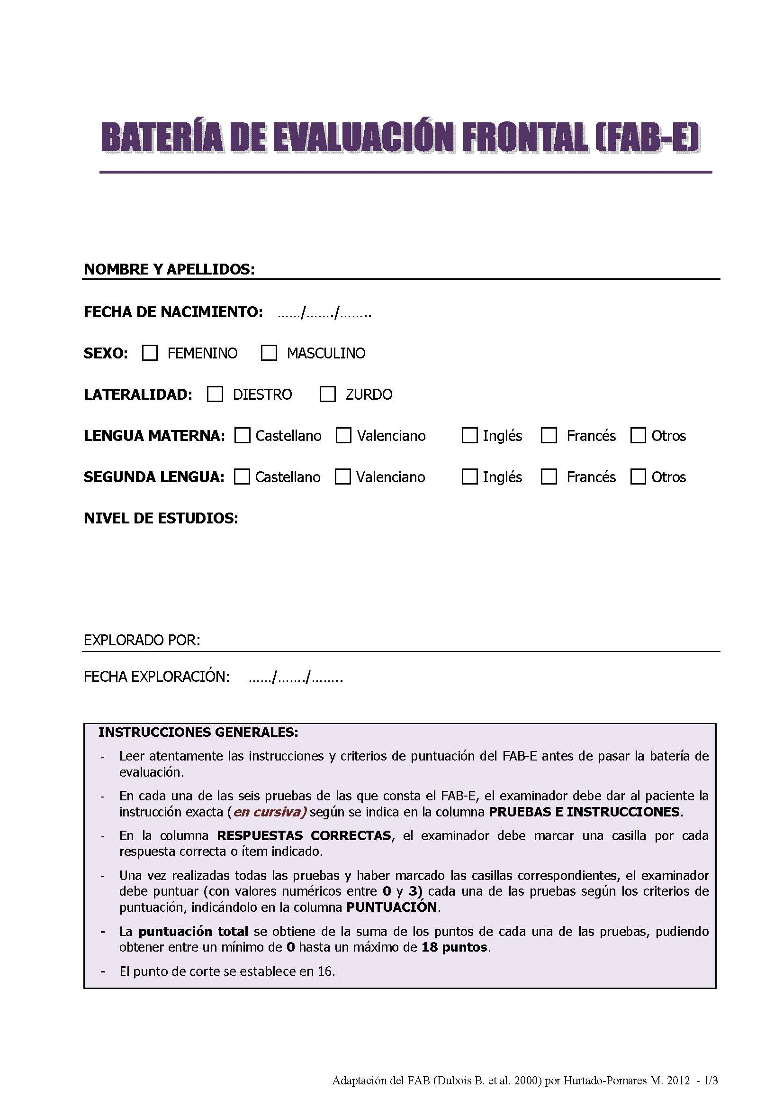

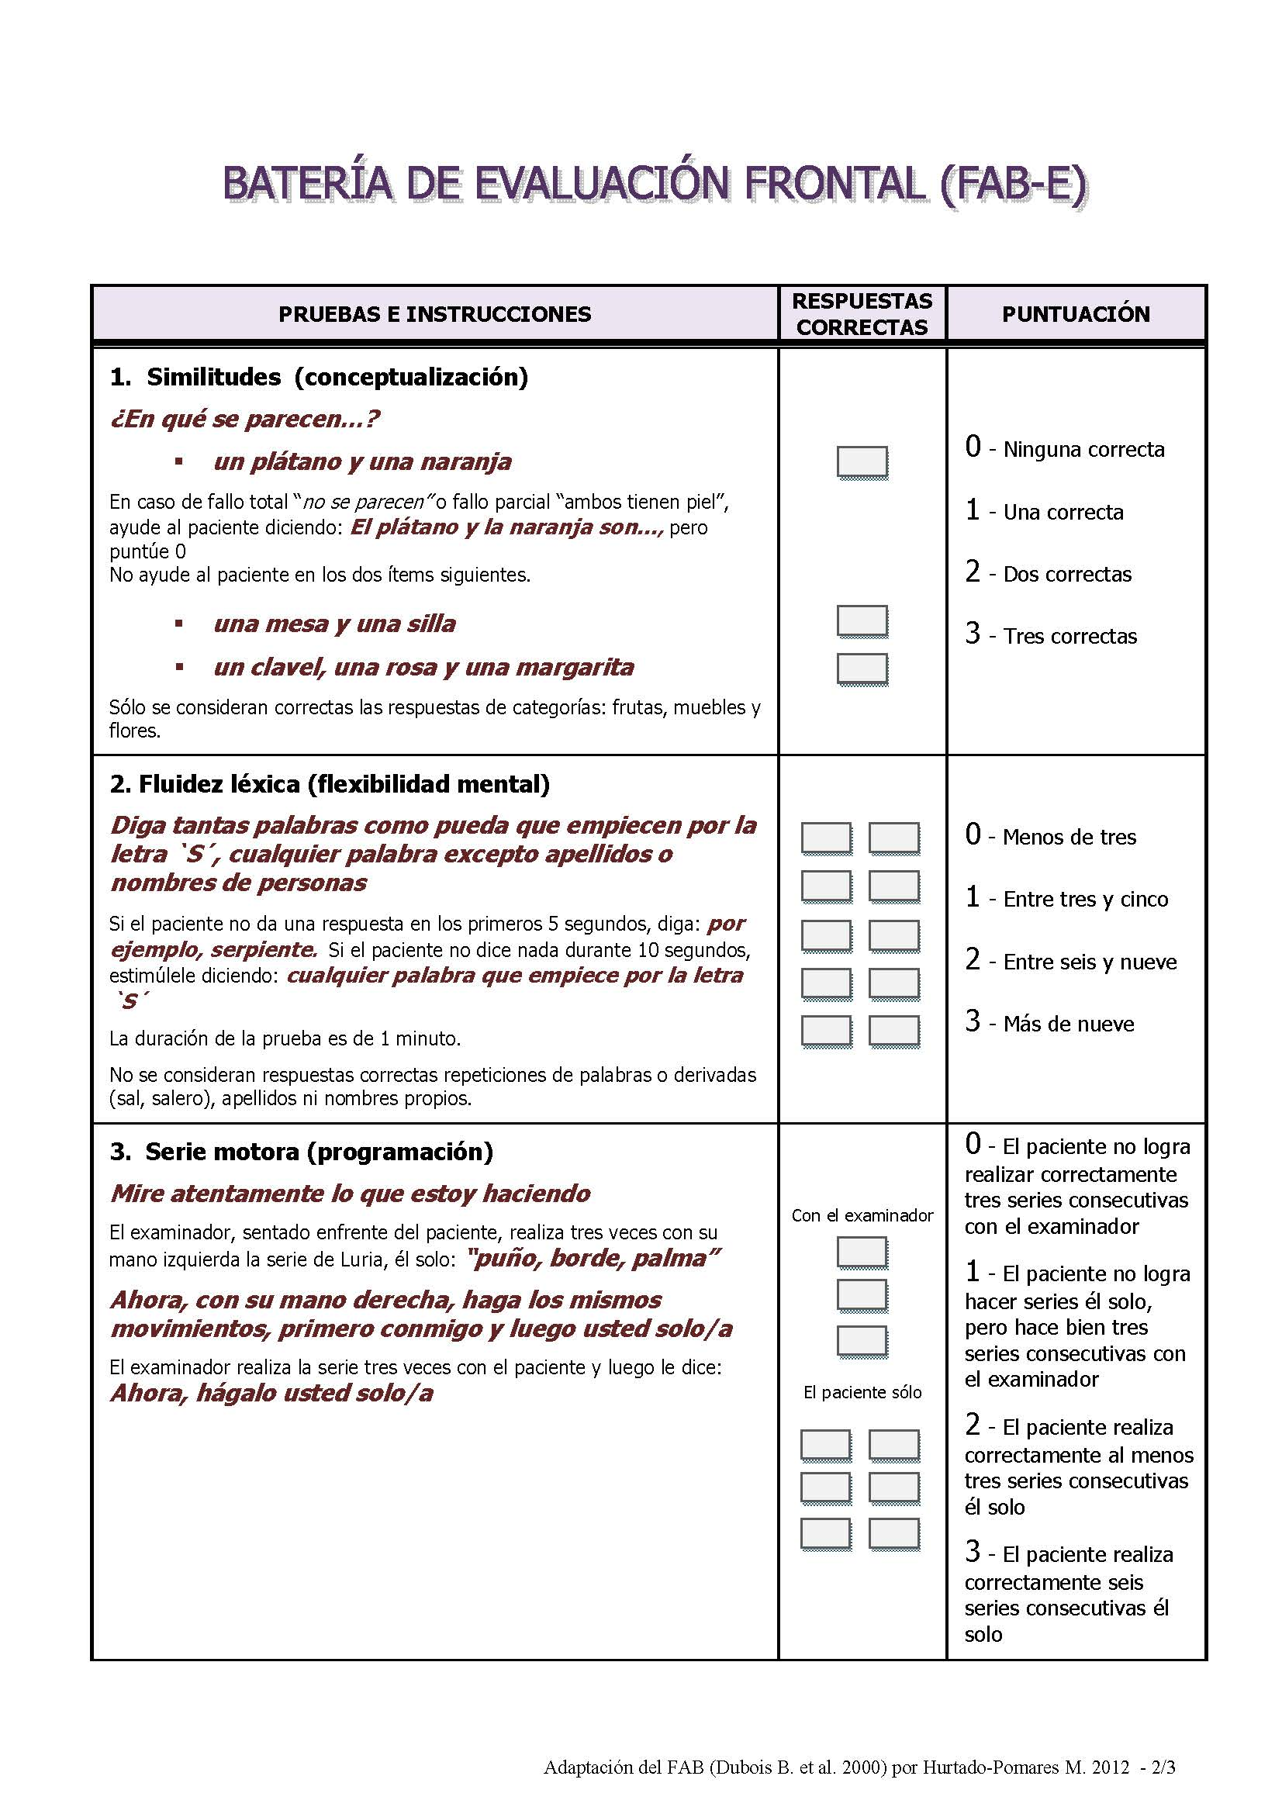

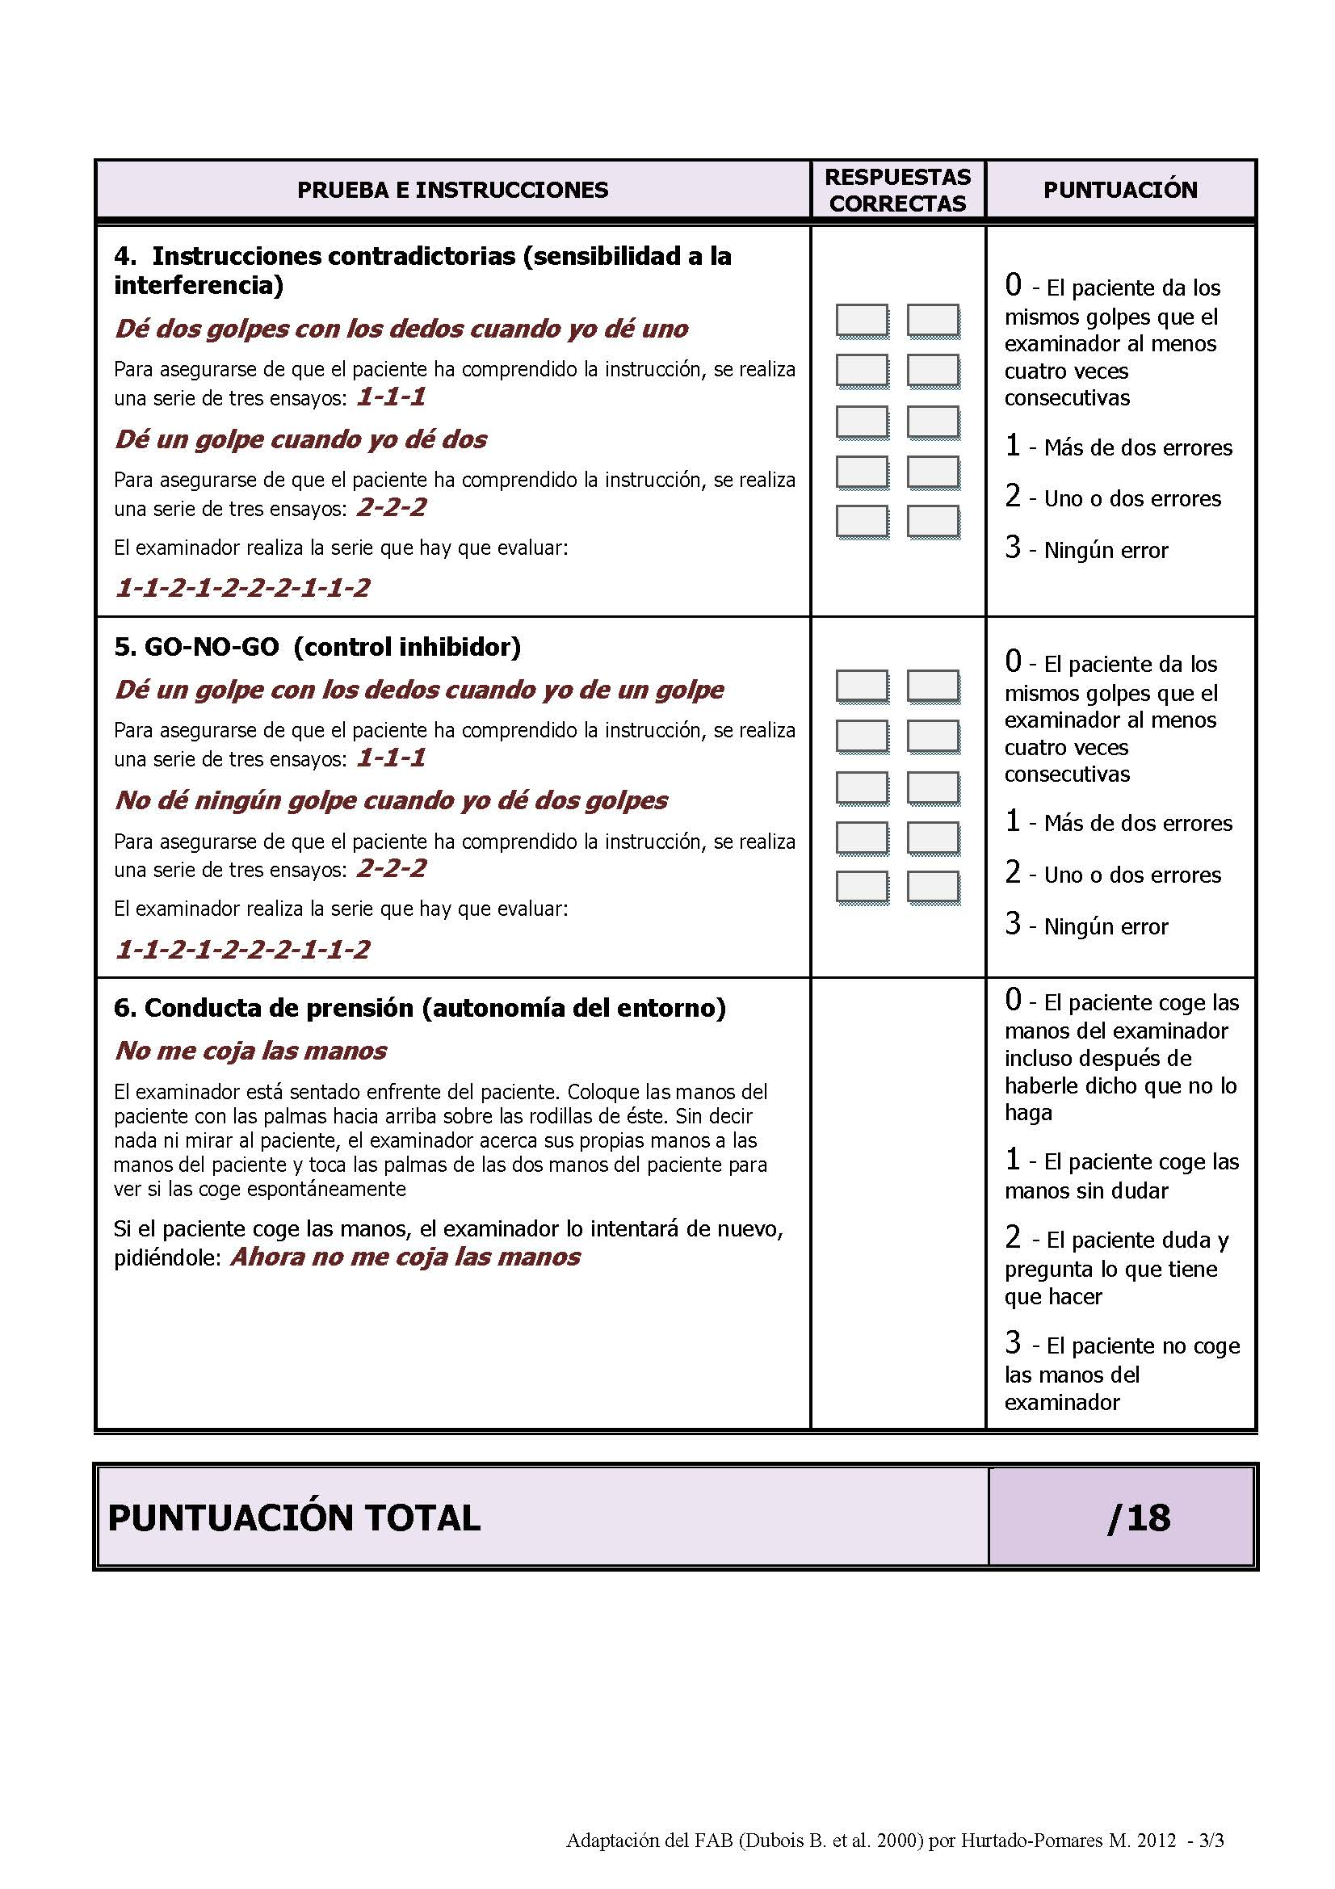

Appendix E. Final version of the FAB-E

